МКОУ Ванашинская ООШ

6. По целевой Программе
«Противодействие экстремизму и терроризму в РД».

№ | Содержание | Класс | Кол-во уч. | Дата | Приглашенные | Ответственные
1 | Кл.час.«Мы не хотим войны» | 3 | 6 | 9.01.2017г |  | Арсланова А.М.
2 | Беседа  «Подозрительный предмет» | 4 | 8 | 18.01.2017г. |  | Акаева М.А.
3 | Беседа «Терроризм - смерть» | 5 | 5 | 14.02.2017г. |  | Насирханова Н.М.
4 | Выпуск стенгазеты: " Терроризму - нет" | 6 | 11 | 11.02.2017г. |  | Салимбекова С.М.
5 | Беседа «Национализму скажем «Нет!» | 8 | 5 | 29.01.2017г |  | Амирбекова З.М.
Кл.час.«Мы не хотим войны» 3кл. Беседа «Терроризм - смерть»5кл.
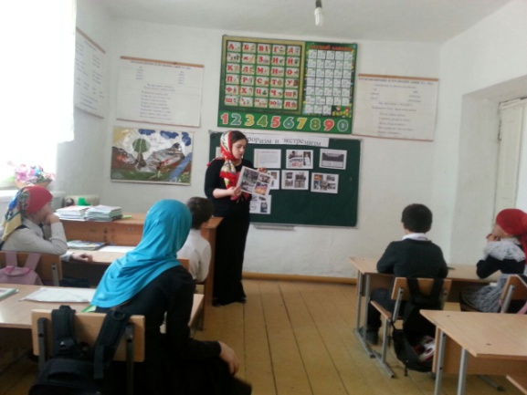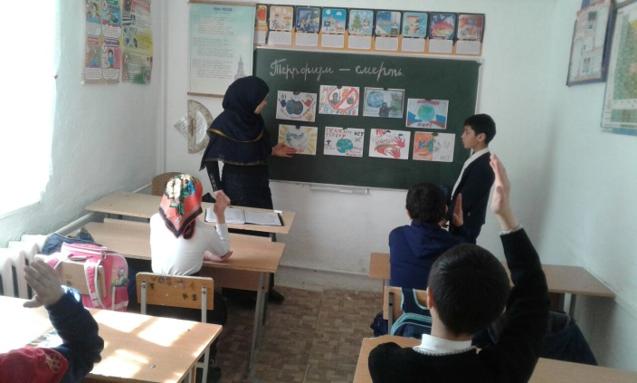
Выпуск стенгазеты: " Терроризму - нет"6кл Беседа «Национализму скажем «Нет!»8 кл.
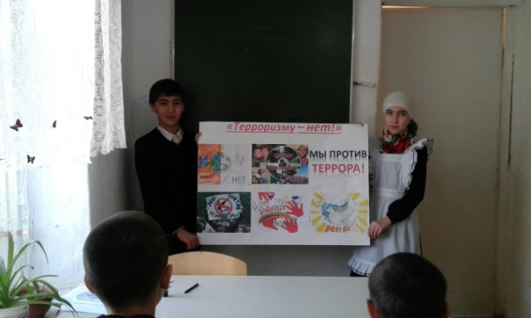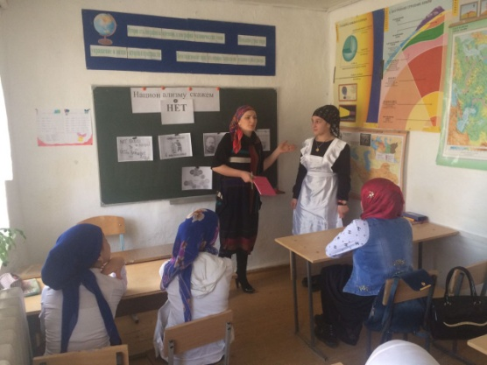

Зам по ВР Сунгурова З.М.

